四．数据库设计题 (共20分)

某学校教务管理系统中需要管理以下信息：
院系：院系编号、院系名、院系电话、包含学生
学生：学号、姓名、性别、民族、出生日期、地址、所属院系、选修课程
教师：工作证号、姓名、性别、出生日期、联系电话、职称
课程：课程号、课程名称、学分、选课学生
教研室：教研室编号、教研室名称、教研室主任

其中约定：
一个院系有多个教研室、多个学生；每个教研室有多个教师，每个教师只能担任一个教研室的主任。每个教师可以教授多门课程，但每门课程只有一个教师教授。学生可以同时选修多门课程，需同时储存每个学生每门课程的考试成绩。

- 设计满足上述业务需求的E-R图，并写出你在确定E-R模型约束条件时所做的其他假设(注意：实体、属性和联系名称均用中文表示) (10分)

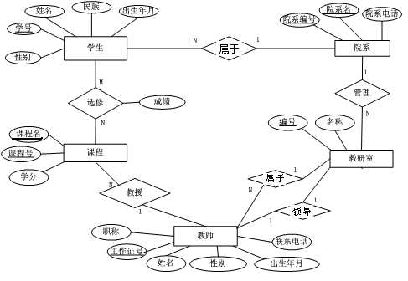

2. 将该E-R图转换为等价的关系模式，分别指出每个关系的主键和外键，并画出各关系间的主键、外键参照(注意：关系模式的表示规范请参照下图；关系和属性名称均用中文表示)。(10分)
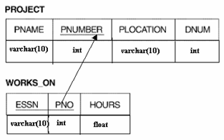

学生
学号 | 姓名 | 民族 | 出生年月 | 性别 | 院系编号
varchar | Varchar | Varchar | Datetime | Varchar | Varchar

教师
工作证号 | 姓名 | 性别 | 出生年月 | 职称 | 联系电话 | 教研室编号
Varchar | Varchar | Varchar | Datetime | Varchar | Varchar | varchar

院系
院系编号 | 院系名 | 院系电话
Varchar | Varchar | Varchar

教研室
教研室编号 | 教研室名称 | 主任工作证号 | 院系编号
Varchar | Varchar | Varchar | varchar

课程
课程编号 | 课程名 | 学分 | 任课教师工作证号
Varchar | Varchar | Tinyint | varchar

学生选修
学生编号 | 课程编号 | 成绩
Varchar | Varchar | Tinyint

